МИНОБРНАУКИ РОССИИ

Федеральное государственное бюджетное образовательное учреждение высшего образования

НИЖЕГОРОДСКИЙ ГОСУДАРСТВЕННЫЙ ТЕХНИЧЕСКИЙ

УНИВЕРСИТЕТ им. Р.Е.АЛЕКСЕЕВА

Институт радиоэлектроники и информационных технологий

Кафедра информатики и систем управления

Лабораторная работа №1

ОТЧЕТ

По лабораторной работе

по дисциплине

Информатика и компьютерные технологии

Вариант 21

РУКОВОДИТЕЛЬ:

________________ Степаненко М.А.

СТУДЕНТ:

________________ Гуськов И.И.

22-ИВТ-3

Работа защищена «___» ____________

С оценкой ________________________

Нижний Новгород 2023

**Цель работы:** Освоение приемов работы с геоинформационной системой на примере ГИС «Карта Москвы», «карта Нижнего Новгорода» по вариантам.

**Ход работы:**

1. Ищем объект по адресу Рождественский бульвар, 20. С помощью инструмента «Поиск».

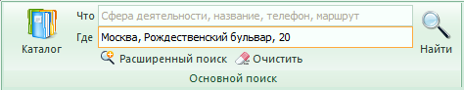

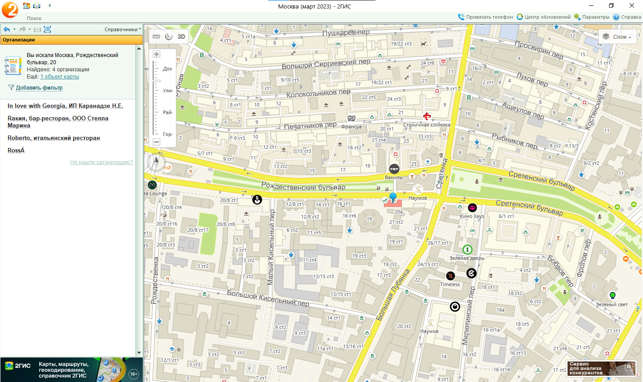

Рождественский бульвар, 20

Найдем маршрут до ближайшего метро с помощью инструмента «Как проехать?»

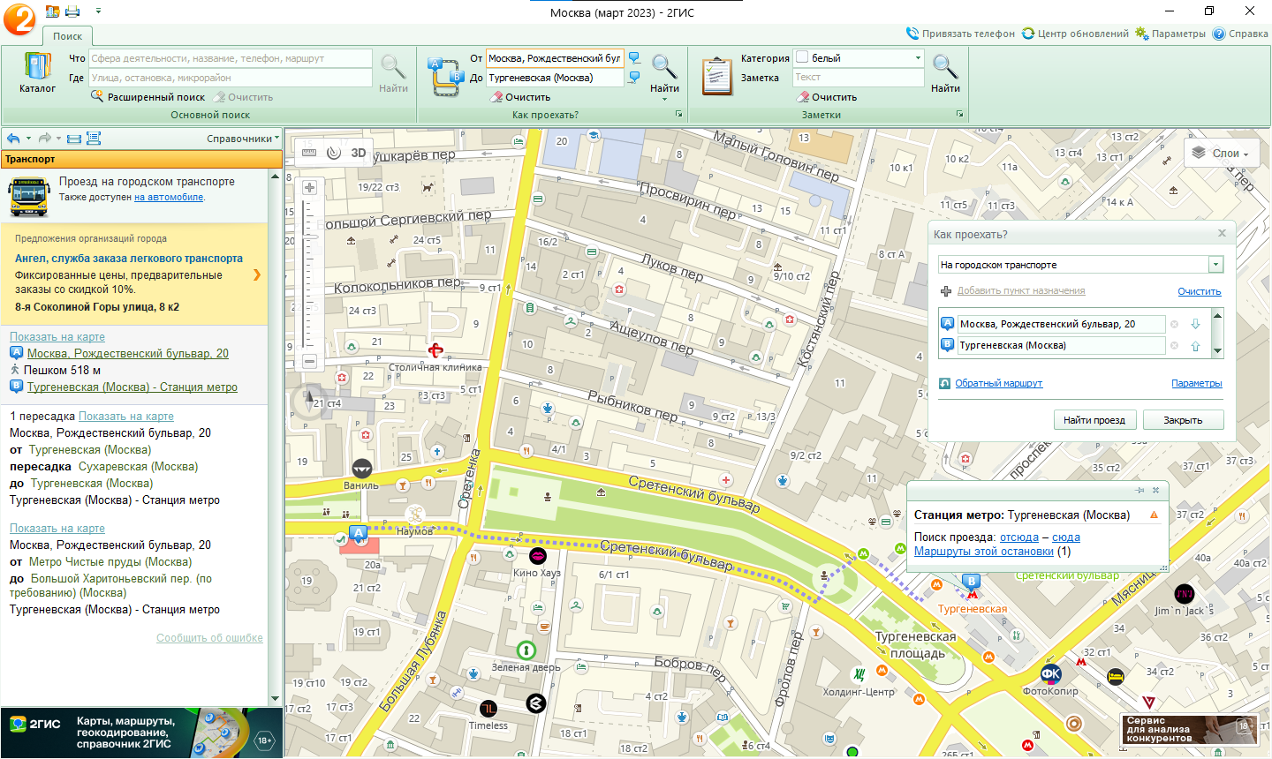

Рисунок 2 – путь от объекта до ближайшей станции метро (Тургеневская, 518м).

1.2 Найти банкоматы, гостиницы в радиусе 1 км от объекта.

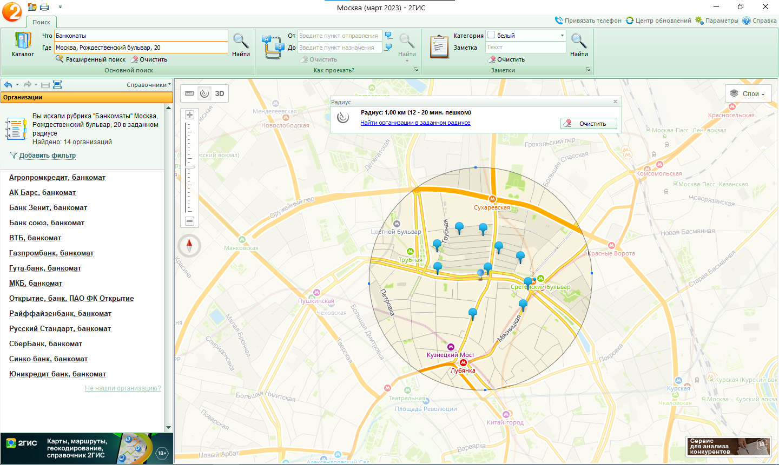

Рисунок 3 – банкоматы в радиусе 1км от объекта Рождественский бульвар, 20

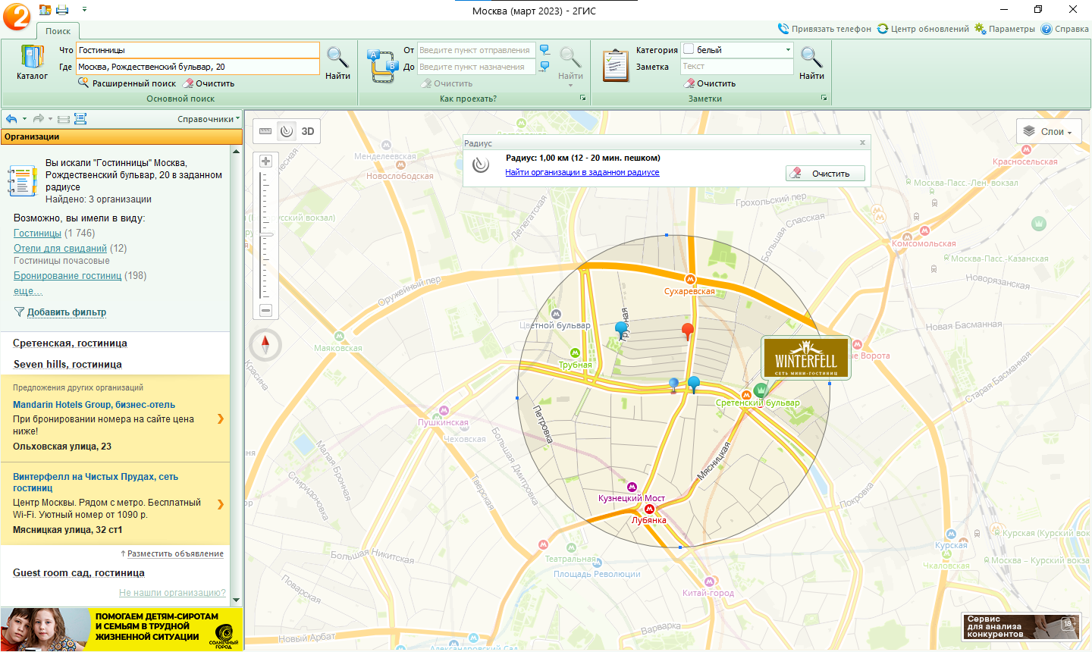

Рисунок 4 – гостиницы в радиусе 1 км от объекта Рождественский бульвар, 20

1. Найти адреса указанных в варианте ВУЗов (по карте Москвы), их учебные корпусов (филиалов) в Москве.

Российский государственный аграрный университет им. К.А. Тимирязева

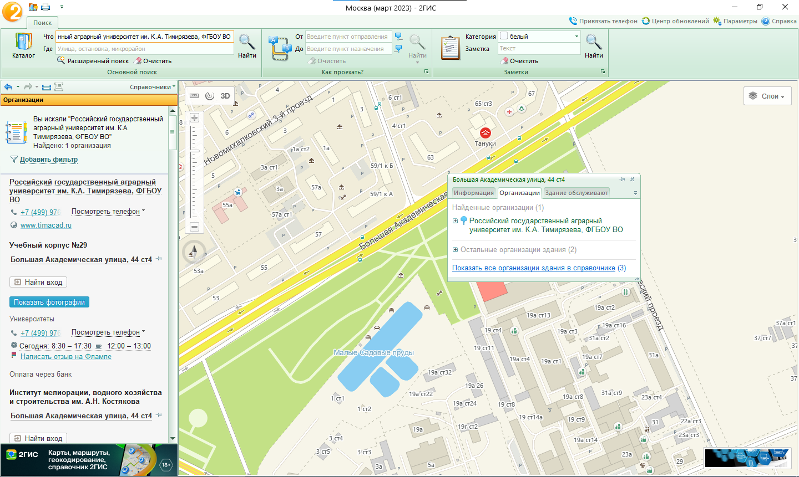

Рисунок 5 - Российский государственный аграрный университет им. К.А. Тимирязева, Большая академическая улица, 44 ст4

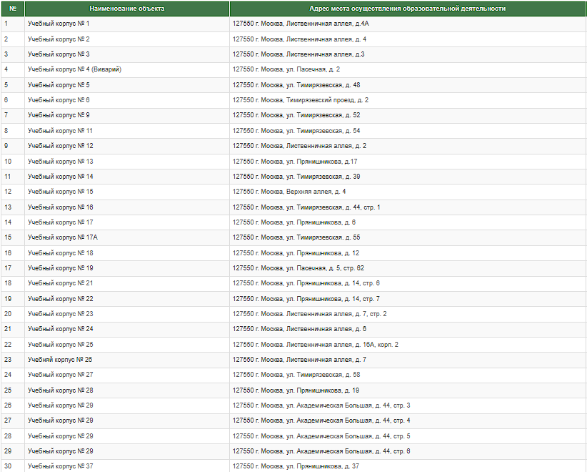

Рисунок 6 – адреса учебных корпусов Российского государственного аграрного университета им. К.А. Тимирязева

1. Определение расстояния и маршрута движения от места жительства до места учёбы: 1 корпус, 6 корпус НГТУ (по карте Нижнего Новгорода).

Место жительства – проспект Гагарина, 1.

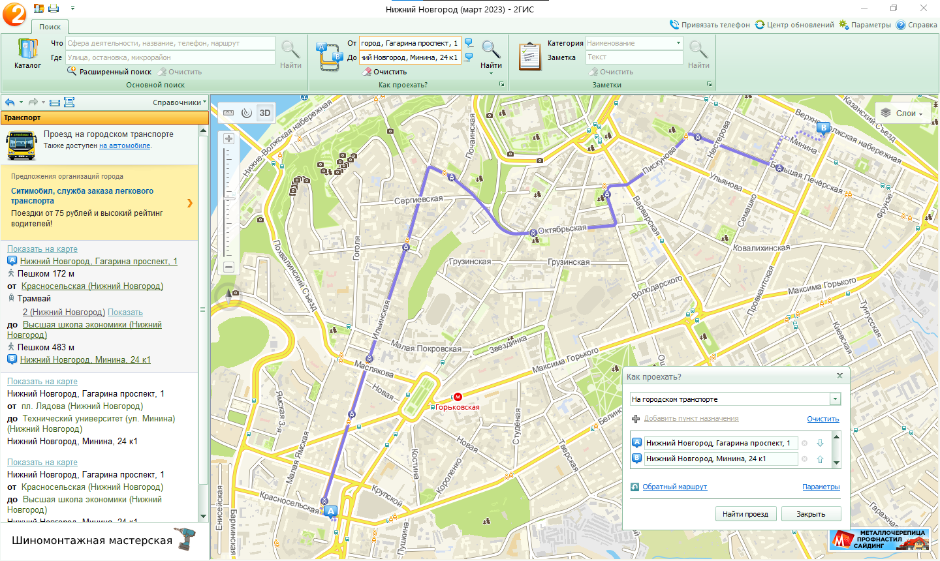

Рисунок 7 – 1 вариант проезда от места жительства до 1 корпуса НГТУ (655 м пешком) – оптимальный вариант

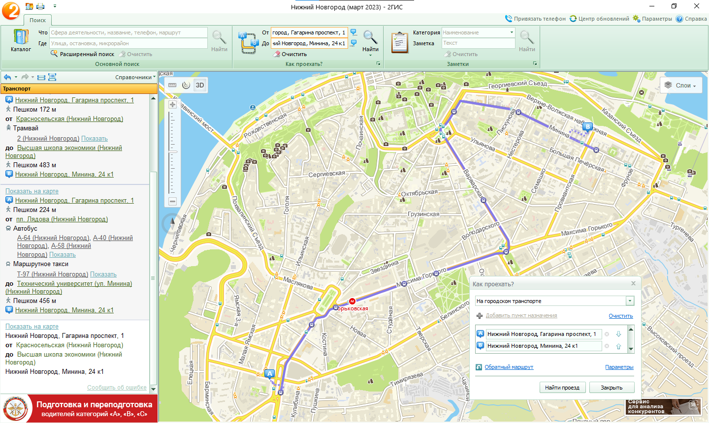

Рисунок 8 – второй вариант проезда от места жительства до 1 корпуса НГТУ (680 м пешком)

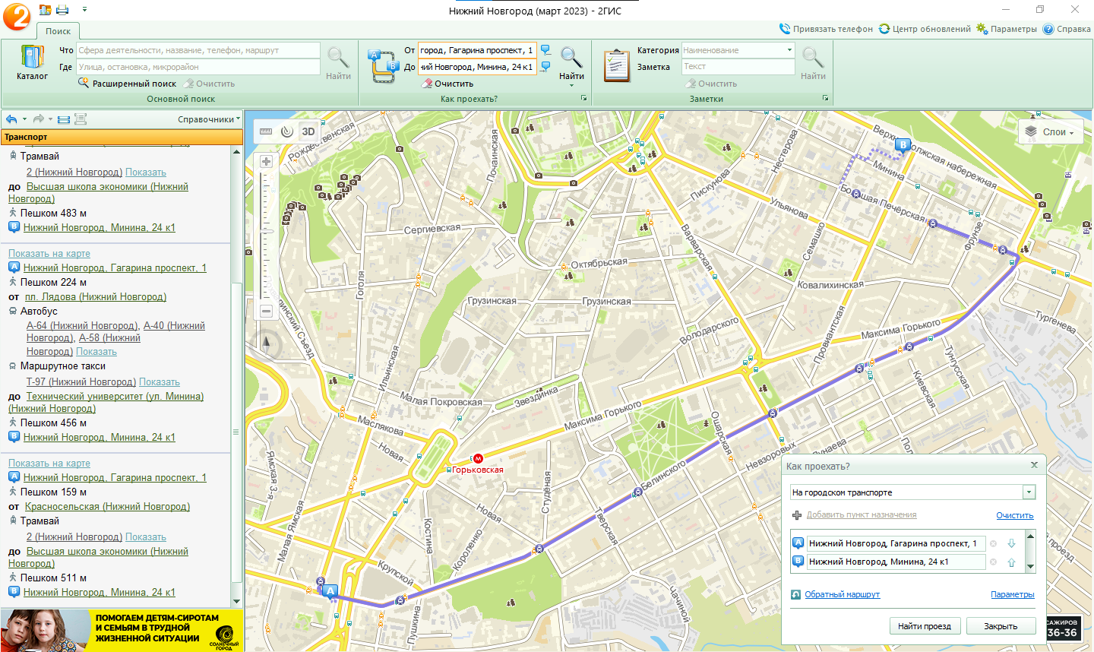

Рисунок 9 – третий вариант проезда от места жительства до 1 корпуса НГТУ (670 м пешком)

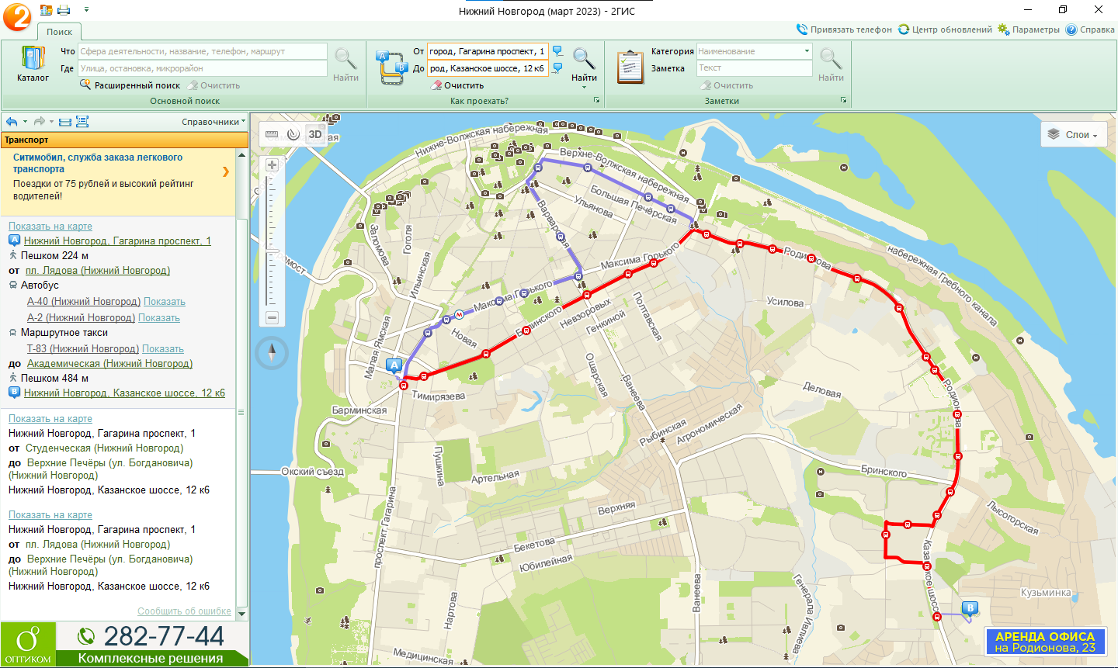

Рисунок 10 – первый вариант проезда от места жительства до 6 корпуса НГТУ (708 м пешком) – оптимальный вариант

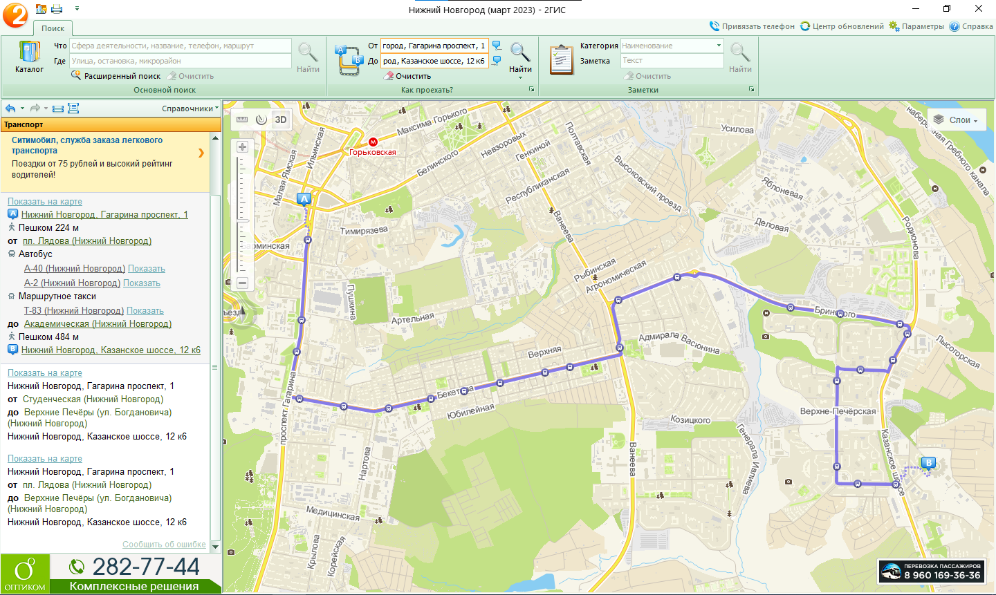

Рисунок 11 – второй вариант проезда от места жительства до 6 корпуса НГТУ (843 м пешком)

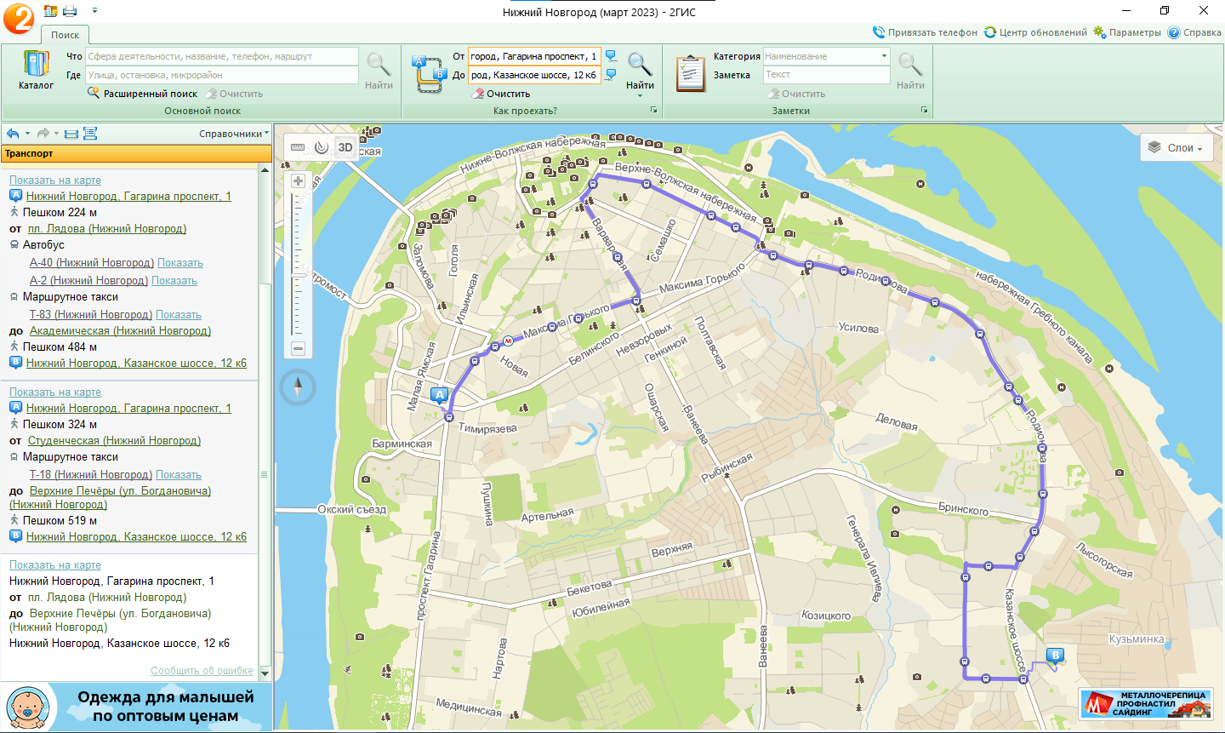

Рисунок 12 – третий вариант проезда от места жительства до 6 корпуса НГТУ (743 м пешком)

Вывод:

В результате выполнения работы я освоил приемы работы с геоинформационной системой на примере ГИС «Карта Москвы» и «карта Нижнего Новгорода».